**Протокол**

**Лабораторної роботи №1**

**Математичні методи машинного навчання»**

Виконав

студент 4 курсу

факультету інформатики

Коваль Арсентій Васильович

Завдання до лабораторної роботи

1. Сформувати тестову вибірку зображень з вихідного пакету;
2. Для зеленого каналу кольору тестових зображень обчислити наступні характеристики розподілу значень яскравості пікселів:
   1. Математичне очікування та дисперсію;
   2. Медіану та інтерквартильний розмах;
   3. Коефіцієнти асиметрії та ексцесу (нормалізований);
   4. Гістограму значень яскравості пікселів (нормалізовану);
3. Провести обробку отриманих гістограм:
   1. Провести апроксимацію гістограм з використанням імовірнісних розподілів:
      * Нормального (гаусового) розподілу;
      * Розподілу Лапласа;
      * Розподілу Стьюдента;
      * Бета розподілу;
   2. Для кожної гістограми визначити найкращий тип апроксимуючого розподілу за критерієм мінімізації середньо квадратичного відхилення;
   3. Побудувати розподіл отриманих апроксимацій за видом апроксимуючого розподілу;
4. Побудувати багатовимірні гаусові моделі:
   1. Сформувати вектори параметрів розподілу значень яскравості пікселів тестових зображень;
      * Математичне очікування;
      * Математичне очікування та дисперсія;
      * Математичне очікування, дисперсія та коефіцієнт асиметрії;

**Виконання роботи та отримані результати**

Робота була виконана на мові Python в форматі Jupyter Notebook та за допомогою середовища JupyterLab.

1. **Формування тестової вибірки зображень з вихідного пакету.**

Для формування вибірки було використано модуль random з заданим відповідним діапазоном значень. У якості прикладу було виведено зображення.

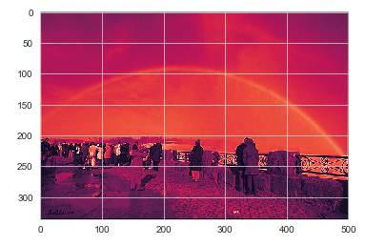

1. **Обчислення характеристик розподілу значень яскравості пікселів зеленого каналу кольору.**

Для обчислення характеристик розподілу зеленого каналу конкретного зображення було сформовано масив значень яскравості усіх пікселів даного зображення.

Для прикладу взяли 3 картинки. На основі цього отримали такі діаграми розподілів:

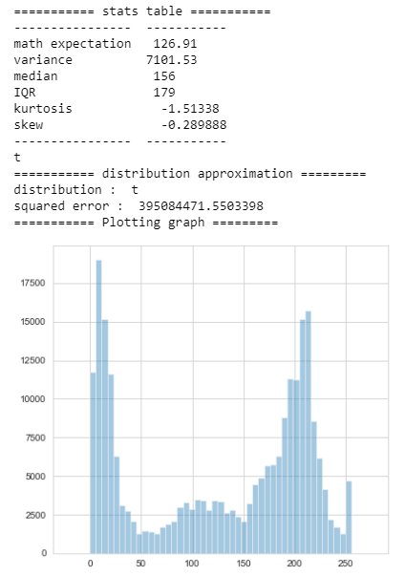

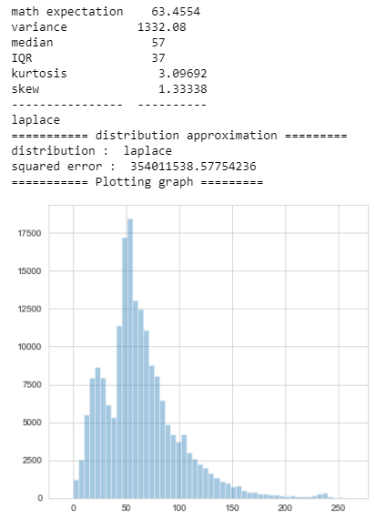

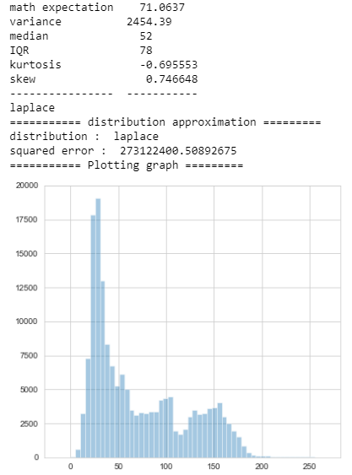

**3)Багатовимірні гаусові моделі**

Сформувавши вектори параметрів розподілу значень яскравості пікселів для тестових зображень, ми сформували наступні гаусові моделі:

